ПРОТОКОЛ №
Спільного засідання постійних депутатських комісій міської ради:
- з питань будівництва та майна, транспорту, архітектури, земельних ресурсів, агропромислового комплексу, охорони навколишнього середовища, законності та боротьби з корупцією:

Від 18.02.2026р.
Всього членів постійної комісії з питань будівництва та майна, транспорту, архітектури, земельних ресурсів, агропромислового комплексу, охорони навколишнього середовища, законності та боротьби з корупцією міської ради – 15 чол.
Присутні: – 9 депутатів.
М.Трофимець, В.Ляшок, Т.Тупикова, В.Крамар, Д.Лощаков, І.Зейналов, С.Романько, О.Непомнящий, О.Ткаченко.
Відсутні: – 6 депутатів.
В.Зеленський, В.Гузей, А.Киричук І.Скрипка, О.Шаповал, Н.Шкут,– виробнича необхідність

Запрошені:
О.Шаповал – секретар міської ради.
Д.Харченко – завідувач сектору цифрової трансформації.
Д.Чайка – в. о. начальника управління комунальної власності.
О.Кравченко – керуючий справами виконкому.
А.Скляр – начальник юридичного відділу.
А.Доценко – начальник організаційного відділу.
Г.Мелашенко – начальник управління комунальної власності.
Д.Гребенюк – начальник управління економіки.
Н.Кириєнко – начальник відділу торгівлі та підтримки підприємництва.
Т.Савкатов - в.о. завідувача сектору земельних ресурсів управління комунальної власності.
В.Єфремов – начальник відділу містобудування та архітектури.
І. Долгих – заступник начальника фінансового управління.
Ю.Пранович - начальника відділу з питань взаємодії з правоохоронними органами, запобігання та виявлення корупції, мобілізаційної роботи.
Н.Сергейко – начальник управління освіти.

Порядок денний
(попередній розгляд питань, які виносяться на пленарне засідання
ХVІ сесії Шосткинської міської ради VІІІ скликання)

Про структуру виконавчих органів Шосткинської міської ради
Про внесення змін та доповнень до Комплексної Програми «Правопорядок» Шосткинської міської територіальної громади на 2026-2030 роки
Про затвердження назви закладу загальної середньої освіти Шосткинської міської ради Сумської області
Про внесення змін та доповнень до Програми трансформації мережі закладів загальної середньої освіти Шосткинської міської територіальної громади на 2024-2027 роки
Про затвердження Статуту КП «Шостка-Зеленбуд» у новій редакції
Про виконання Програми розвитку малого та середнього підприємництва Шосткинської міської територіальної громади на 2021-2025 роки, за 2025 рік
Про здійснення державної регуляторної політики виконавчими органами
Шосткинської міської ради за 2025 рік
Про хід виконання програми соціально-економічного та культурного
розвитку Шосткинської міської територіальної громади на 2025-2027 роки за 2025 рік
Про внесення змін та доповнень до програми соціально-економічного
та культурного розвитку Шосткинської міської територіальної громади на 2025-2027 роки
Про затвердження технічної документації із землеустрою
Про управління майном комунальної власності
Про передачу в державну власність
Про затвердження технічної документації із землеустрою та передача земельних ділянок у приватну власність громадянам
Про регулювання земельних відносин (громадяни)
Про регулювання земельних відносин (фізичні особи-підприємці)
Про регулювання земельних відносин (юридичні особи)
Про регулювання земельних відносин (землі с/г призначення)
Про інвентаризацію земель комунальної власності Шосткинської міської ради
Про надання дозволів на поновлення договорів встановлення особистих строкових сервітутів щодо земельних ділянок Шосткинської міської територіальної громади
Про надання дозволів на укладання договорів встановлення особистих строкових сервітутів щодо земельних ділянок
Про затвердження звіту щодо виконання бюджету Шосткинської міської
територіальної громади за 2025 рік
Про внесення змін до бюджету Шосткинської міської територіальної громади на 2026 рік
РІЗНЕ

Головував на комісії М.Трофимець – голова постійної комісії з з питань будівництва та майна, транспорту, архітектури, земельних ресурсів, агропромислового комплексу, охорони навколишнього середовища, законності та боротьби з корупцією міської ради.
1. СЛУХАЛИ: інформацію Олени Кравченко – керуючого справами виконкому. «Про структуру виконавчих органів Шосткинської міської ради».

ВИСТУПИЛИ: депутат М.Трофимець.

ГОЛОСУВАЛИ: «За» - 9 (М.Трофимець, В.Ляшок, Т.Тупикова, В.Крамар, Д.Лощаков, І.Зейналов, С.Романько, О.Непомнящий, О.Ткаченко.)

«Проти» - 0

«Утрималися» - 0

ВИРІШИЛИ: погодитись з проєктом рішення міської ради.

2. СЛУХАЛИ: інформацію Юлію Пранович - начальника відділу з питань взаємодії з правоохоронними органами, запобігання та виявлення корупції, мобілізаційної роботи. «Про внесення змін та доповнень до Комплексної Програми «Правопорядок» Шосткинської міської територіальної громади на 2026-2030 роки».

ВИСТУПИЛИ: Юлія Пранович запропонувала доповнення до даного рішення:
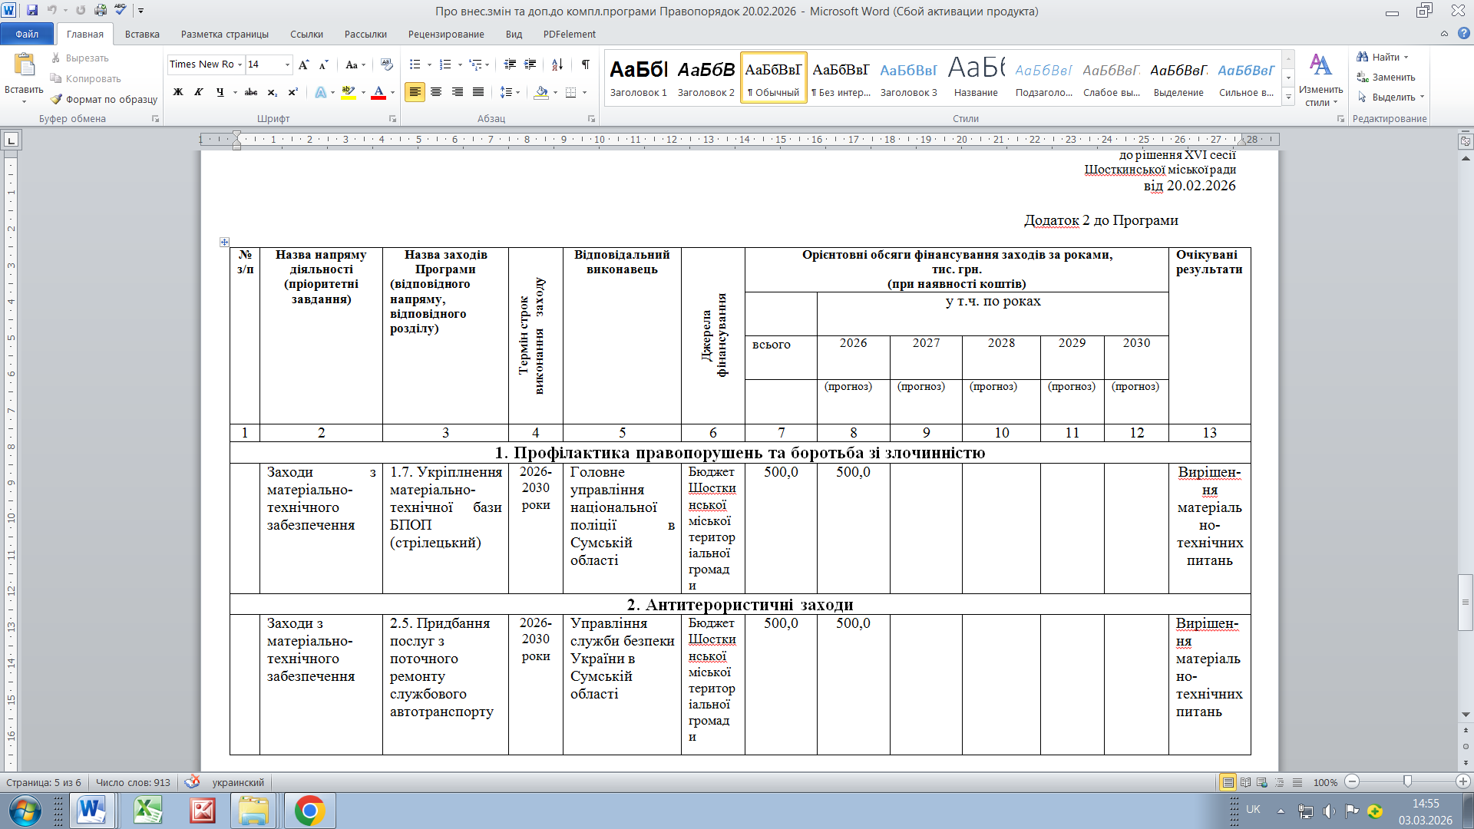

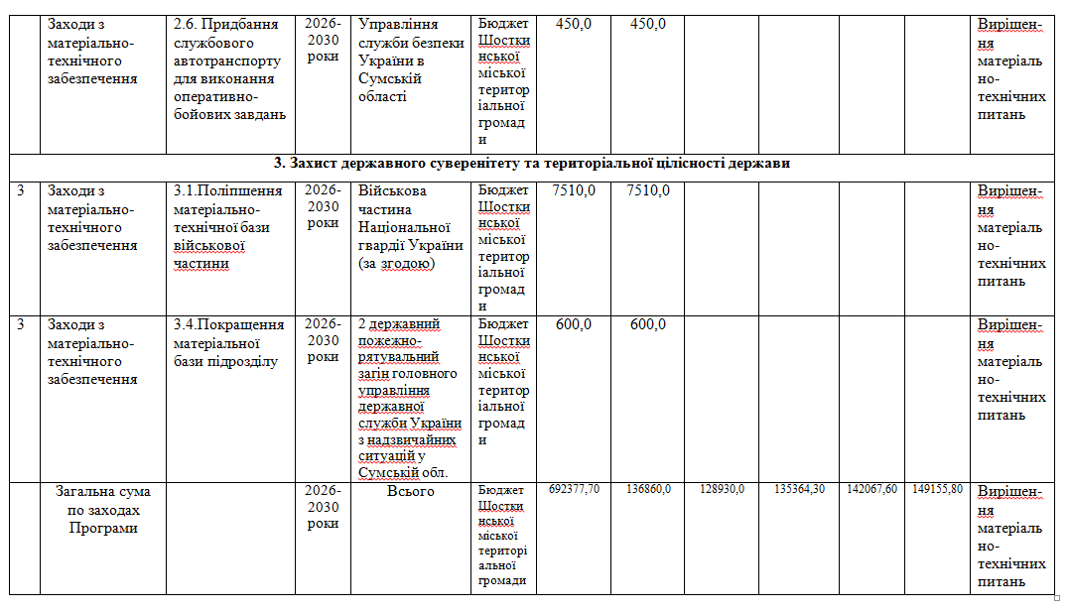
ГОЛОСУВАЛИ: «За» - 9 (М.Трофимець, В.Ляшок, Т.Тупикова, В.Крамар, Д.Лощаков, І.Зейналов, С.Романько, О.Непомнящий, О.Ткаченко.)

«Проти» - 0

«Утрималися» - 0

ВИРІШИЛИ: погодитись з проєктом рішення міської ради з доповненнями.

3.СЛУХАЛИ: інформацію Наталії Сергейко – начальника управління освіти. «Про затвердження назви закладу загальної середньої освіти Шосткинської міської ради Сумської області».

ВИСТУПИЛИ: депутати М.Трофимець, В.Ляшок, В.Крамар.

ГОЛОСУВАЛИ: «За» - 9 (М.Трофимець, В.Ляшок, Т.Тупикова, В.Крамар, Д.Лощаков, І.Зейналов, С.Романько, О.Непомнящий, О.Ткаченко.)

«Проти» - 0

«Утрималися» - 0

ВИРІШИЛИ: погодитись з проєктом рішення міської ради.

4.СЛУХАЛИ: інформацію Наталії Сергейко – начальника управління освіти. «Про внесення змін та доповнень до Програми трансформації мережі закладів загальної середньої освіти Шосткинської міської територіальної громади на 2024-2027 роки».

ВИСТУПИЛИ: депутати Т.Тупикова, М.Трофимець.

ГОЛОСУВАЛИ: «За» - 9 (М.Трофимець, В.Ляшок, Т.Тупикова, В.Крамар, Д.Лощаков, І.Зейналов, С.Романько, О.Непомнящий, О.Ткаченко.)
«Проти» - 0

«Утрималися» -0

ВИРІШИЛИ: погодитись з проєктом рішення міської ради.

5.СЛУХАЛИ: інформацію Геннадія Мелашенка – начальника управління житлово-комунального господарства. «Про затвердження Статуту КП «Шостка-Зеленбуд» у новій редакції».

ВИСТУПИЛИ: депутати М.Трофимець, О.Ткаченко.

ГОЛОСУВАЛИ: «За» - 9 (М.Трофимець, В.Ляшок, Т.Тупикова, В.Крамар, Д.Лощаков, І.Зейналов, С.Романько, О.Непомнящий, О.Ткаченко.)

«Проти» - 0

«Утрималися» - 0

ВИРІШИЛИ: погодитись з проєктом рішення міської ради.

6.СЛУХАЛИ: інформацію Надії Кириєнко – начальника відділу торгівлі та підтримки підприємництва. «Про виконання Програми розвитку малого та середнього підприємництва Шосткинської міської територіальної громади на 2021-2025 роки, за 2025 рік».

ВИСТУПИЛИ: депутати В.Ляшок, М.Трофимець.

ГОЛОСУВАЛИ: «За» - 9 (М.Трофимець, В.Ляшок, Т.Тупикова, В.Крамар, Д.Лощаков, І.Зейналов, С.Романько, О.Непомнящий, О.Ткаченко.)

«Проти» - 0

«Утрималися» - 0

ВИРІШИЛИ: погодитись з проєктом рішення міської ради.

7.СЛУХАЛИ: інформацію Надії Кириєнко – начальника відділу торгівлі та підтримки підприємництва. «Про здійснення державної регуляторної політики виконавчими органами Шосткинської міської ради за 2025 рік».

ВИСТУПИЛИ: Депутат М.Трофимець.

ГОЛОСУВАЛИ: «За» - 9 (М.Трофимець, В.Ляшок, Т.Тупикова, В.Крамар, Д.Лощаков, І.Зейналов, С.Романько, О.Непомнящий, О.Ткаченко.)

«Проти» - 0

«Утрималися» - 0

ВИРІШИЛИ: погодитись з проєктом рішення міської ради.

8.СЛУХАЛИ: інформацію Дар’ї Гребенюк - начальника управління економіки. «Про хід виконання програми соціально-економічного та культурного розвитку
Шосткинської міської територіальної громади на 2025-2027 роки за 2025 рік».

ВИСТУПИЛИ: депутат М.Трофимець, О.Ткаченко.

ГОЛОСУВАЛИ: «За» - 9 (М.Трофимець, В.Ляшок, Т.Тупикова, В.Крамар, Д.Лощаков, І.Зейналов, С.Романько, О.Непомнящий, О.Ткаченко.)
«Проти» - 0

«Утрималися» - 0

ВИРІШИЛИ: погодитись з проєктом рішення міської ради.

9.СЛУХАЛИ: інформацію Дар’ї Гребенюк - начальника управління економіки. «Про внесення змін та доповнень до програми соціально-економічного та культурного розвитку Шосткинської міської територіальної громади на 2025-2027 роки».

ВИСТУПИЛИ: депутат М.Трофимець вніс пропозицію щодо підвищення тарифів на перевезення пасажирів та доручив виконавчому комітету здійснити їх перегляд.

ГОЛОСУВАЛИ: «За» - 9 (М.Трофимець, В.Ляшок, Т.Тупикова, В.Крамар, Д.Лощаков, І.Зейналов, С.Романько, О.Непомнящий, О.Ткаченко.)

«Проти» - 0

«Утрималися» - 0

ВИРІШИЛИ: погодитись з проєктом рішення міської ради з доповненнями.

10.СЛУХАЛИ: інформацію Дарини Чайки – в.о. начальника управління комунальної власності. «Про затвердження технічної документації із землеустрою».

ВИСТУПИЛИ: депутати М.Трофимець,Т.Тупикова.

ГОЛОСУВАЛИ: «За» - 9 (М.Трофимець, В.Ляшок, Т.Тупикова, В.Крамар, Д.Лощаков, І.Зейналов, С.Романько, О.Непомнящий, О.Ткаченко.)
«Проти» - 0

«Утрималися» - 0

ВИРІШИЛИ: погодитись з проєктом рішення міської ради.
11.СЛУХАЛИ: інформацію Дарини Чайки – в.о. начальника управління комунальної власності. «Про управління майном комунальної власності».

ВИСТУПИЛИ: депутат В.Ляшок, В.Крамар.

ГОЛОСУВАЛИ: «За» - 9 (М.Трофимець, В.Ляшок, Т.Тупикова, В.Крамар, Д.Лощаков, І.Зейналов, С.Романько, О.Непомнящий, О.Ткаченко.)
«Проти» - 0

«Утрималися» - 0

ВИРІШИЛИ: погодитись з проєктом рішення міської ради.

12.СЛУХАЛИ: інформацію Дарини Чайки – в.о. начальника управління комунальної власності. «Про передачу в державну власність».

ВИСТУПИЛИ: депутати В.Ляшок, М.Трофимець.

ГОЛОСУВАЛИ: «За» - 9 (М.Трофимець, В.Ляшок, Т.Тупикова, В.Крамар, Д.Лощаков, І.Зейналов, С.Романько, О.Непомнящий, О.Ткаченко.)

«Проти» - 0

«Утрималися» - 0

ВИРІШИЛИ: погодитись з проєктом рішення міської ради.

13.СЛУХАЛИ: інформацію Тимура Савкатова – в.о. завідувача сектору земельних ресурсів управління комунальної власності. «Про затвердження технічної документації із землеустрою та передача земельних ділянок у приватну власність громадянам».

ВИСТУПИЛИ: депутат Т.Тупикова.

ГОЛОСУВАЛИ: «За» - 9 (М.Трофимець, В.Ляшок, Т.Тупикова, В.Крамар, Д.Лощаков, І.Зейналов, С.Романько, О.Непомнящий, О.Ткаченко.)

«Проти» - 0

«Утрималися» - 0

ВИРІШИЛИ: погодитись з проєктом рішення міської ради.

14.СЛУХАЛИ: інформацію Тимура Савкатова – в.о. завідувача сектору земельних ресурсів управління комунальної власності. «Про регулювання земельних відносин (громадяни)».

ВИСТУПИЛИ: Тимур Савкатов – в.о. завідувача сектору земельних ресурсів управління комунальної власності вніс доповнення до рішення, а саме:
Виключити пункт 1:
1. Надати громадянину Романьку Олександру Вікторовичу дозвіл на розроблення проекту землеустрою щодо відведення земельної ділянки орієнтовною площею 0,60 га для городництва (код 01.07), розташованої по вул. Травневій в с. Собичеве Шосткинської міської територіальної громади з подальшою передачею в оренду.
До рішення додати пункти з 13 по 17:
13. Надати громадянину Зелик Юрію Володимировичу в оренду терміном на 15 років земельну ділянку площею 86,4374га (кадастровий номер 5925381700:01:002:0545) для сінокосіння і випасання худоби (код 01.08) на території Івотського старостинського округу Шосткинської міської територіальної громади з орендною платою в розмірі 12% від нормативної грошової оцінки земельної ділянки.

14. Надати громадянину Черкаю Анатолію Миколайовичу дозвіл на складання проекту землеустрою щодо відведення земельної ділянки, що передбачає зміну цільового призначення земельної ділянки комунальної власності за кадастровим номером 5925380400:01:003:0148 площею 55,1521 га із земель запасу (земельні ділянки кожної категорії земель, які не надані у власність або користування громадянам чи юридичним особам) (код 16.00) на землі для сінокосіння і випасання худоби (код 01.08), розташованої за межами населених пунктів на території Богданівського старостинського округу Шосткинської міської територіальної громади з подальшим наданням в оренду.
15. Надати громадянину Ядуті Михайлу Олександровичу в оренду терміном на 25 років земельні ділянки площею 47,3251 га (кадастровий номер 5925380400:01:004:0170) та площею 47,3251 га (кадастровий номер 5925380400:01:004:0171) для сінокосіння і випасання худоби (код 01.08) на території Богданівського старостинського округу Шосткинської міської територіальної громади з орендною платою в розмірі 12% від нормативної грошової оцінки земельної ділянки.
16. Надати громадянину Ядуті Михайлу Олександровичу в оренду терміном на 25 років земельну ділянку площею 38,7858 га (кадастровий номер 5925380400:04:003:0584) для сінокосіння і випасання худоби (код 01.08) на території Собичівського старостинського округу Шосткинської міської територіальної громади з орендною платою в розмірі 12% від нормативної грошової оцінки земельної ділянки.
17. Надати громадянину Ядуті Михайлу Олександровичу в оренду терміном на 25 років земельні ділянки площею 10,6792 га (кадастровий номер 5925383000:03:005:0709) та площею 4,6594 га (кадастровий номер 5925383000:02:001:0307) для сінокосіння і випасання худоби (код 01.08) на території Клишківського старостинського округу Шосткинської міської територіальної громади з орендною платою в розмірі 12% від нормативної грошової оцінки земельної ділянки.

ГОЛОСУВАЛИ: «За» - 9 (М.Трофимець, В.Ляшок, Т.Тупикова, В.Крамар, Д.Лощаков, І.Зейналов, С.Романько, О.Непомнящий, О.Ткаченко)
«Проти» - 0

«Утрималися» - 0

ВИРІШИЛИ: погодитись з проєктом рішення міської ради з доповненнями.

15.СЛУХАЛИ: інформацію Тимура Савкатова – в.о. завідувача сектору земельних ресурсів управління комунальної власності. «Про регулювання земельних відносин (фізичні особи-підприємці)».

ВИСТУПИЛИ: депутат М.Трофимець запропонував доповнити рішення п.13:

13. Надати фізичній особі – підприємцю Романько Наталії Олександрівні дозвіл на розробку проекту землеустрою щодо відведення земельної ділянки орієнтовною площею 1,0 га по вул. Індустріальна,1 в м. Шостка, на якій розташоване нерухоме майно, що належить їй на праві власності для розміщення та експлуатації будівель і споруд, додаткових транспортних послуг та допоміжних операцій (код 12.08) за рахунок земель промисловості, транспорту, зв’язку, енергетики, оборони.

ГОЛОСУВАЛИ: «За» - 9 (М.Трофимець, В.Ляшок, Т.Тупикова, В.Крамар, Д.Лощаков, І.Зейналов, С.Романько, О.Непомнящий, О.Ткаченко)

«Проти» - 0

«Утрималися» - 0

ВИРІШИЛИ: погодитись з проєктом рішення міської ради з доповненнями.

16.СЛУХАЛИ: інформацію Тимура Савкатова – в.о. завідувача сектору земельних ресурсів управління комунальної власності. «Про регулювання земельних відносин (юридичні особи)».

ВИСТУПИЛИ: Тимур Савкатов – в.о. завідувача сектору земельних ресурсів управління комунальної власності запропонував редакційну правку в пункті 3 змінити назву вулиці.

ГОЛОСУВАЛИ: «За» - 8 (М.Трофимець, В.Ляшок, Т.Тупикова, В.Крамар, Д.Лощаков, С.Романько, О.Непомнящий, О.Ткаченко)

«Проти» - 0

«Утрималися» - 1(І.Зейналов)

ВИРІШИЛИ: погодитись з проєктом рішення міської ради з редакційною правкою.

17.СЛУХАЛИ: інформацію Тимура Савкатова – в.о. завідувача сектору земельних ресурсів управління комунальної власності. «Про регулювання земельних відносин (землі с/г призначення)».

ВИСТУПИЛИ: Тимур Савкатов – в.о. завідувача сектору земельних ресурсів управління комунальної власності доповнив рішення пунктами з 9-16:

9. Поновити (подовжити) СТОВ «Північ агро» (код ЄДРПОУ 41410384) терміном на 10 (десять) років договір оренди земельної ділянки площею 21,1000 га (кадастровий номер 5925382500:01:003:0400) для ведення товарного сільськогосподарського виробництва (01.01) на території Каліївського старостинського округу Шосткинської міської територіальної громади з розміром орендної плати 12% від нормативної грошової оцінки.
10. Поновити (подовжити) СТОВ «Північ агро» (код ЄДРПОУ 41410384) терміном на 10 (десять) років договір оренди земельної ділянки площею 19,0000 га (кадастровий номер 5925382500:01:004:2001) для ведення товарного сільськогосподарського виробництва (01.01) на території Каліївського старостинського округу Шосткинської міської територіальної громади з орендною платою згідно договору оренди.
11. Поновити (подовжити) СТОВ «Північ агро» (код ЄДРПОУ 41410384) терміном на 10 (десять) років договір оренди земельної ділянки площею 96,4330 га (кадастровий номер 5925381200:01:001:2002) для ведення товарного сільськогосподарського виробництва (01.01) на території Глазівського старостинського округу Шосткинської міської територіальної громади з розміром орендної плати 12% від нормативної грошової оцінки.
12. Поновити (подовжити) ФГ «Талісман-агро» (код ЄДРПОУ 41057446) терміном на 10 (десять) років договір оренди земельної ділянки площею 30,0862 га (кадастровий номер 5925383700:01:002:0495) для ведення товарного сільськогосподарського виробництва (01.01) на території Погребківського старостинського округу Шосткинської міської територіальної громади з орендною платою згідно договору оренди.
13. Поновити (подовжити) ФГ «Талісман-агро» (код ЄДРПОУ 41057446) терміном на 10 (десять) років договір оренди земельної ділянки площею 7,7386 га (кадастровий номер 5925383700:01:001:0587) для ведення товарного сільськогосподарського виробництва (01.01) на території Погребківського старостинського округу Шосткинської міської територіальної громади з розміром орендної плати 12% від нормативної грошової оцінки.
14. Поновити (подовжити) ФГ «Талісман-агро» (код ЄДРПОУ 41057446) терміном на 10 (десять) років договір оренди земельної ділянки площею 1,9000 га (кадастровий номер 5925383700:02:002:0387) для ведення товарного сільськогосподарського виробництва (01.01) на території Погребківського старостинського округу Шосткинської міської територіальної громади з розміром орендної плати 12% від нормативної грошової оцінки.
15. Поновити (подовжити) ФГ «Талісман-агро» (код ЄДРПОУ 41057446) терміном на 10 (десять) років договір оренди земельної ділянки площею 2,2365 га (кадастровий номер 5925383700:02:002:0611) для ведення товарного сільськогосподарського виробництва (01.01) на території Погребківського старостинського округу Шосткинської міської територіальної громади з розміром орендної плати 12% від нормативної грошової оцінки.
16. Затвердити технічну документацію із землеустрою щодо встановлення (відновлення) меж земельних ділянок в натурі (на місцевості) невитребуваних (непереоформлених) земельних часток (паїв) та надати СТОВ «Північ Агро» (код ЄДРПОУ 41410384) в оренду терміном на 10 років, або до моменту державної реєстрації права власності спадкоємців, земельні ділянки загальною площею 30,6532 га (17,9551 га ріллі та 12,6981 га сіножаті) на території Каліївського старостинського округу Шосткинської міської територіальної громади для ведення товарного сільськогосподарського виробництва з розміром орендної плати 12% від нормативної грошової оцінки згідно додатком 2.

ГОЛОСУВАЛИ: «За» - 8 (М.Трофимець, В.Ляшок, Т.Тупикова, В.Крамар, Д.Лощаков, С.Романько, О.Непомнящий, О.Ткаченко)

«Проти» - 0

«Утрималися» - 1 (І.Зейналов)

ВИРІШИЛИ: погодитись з проєктом рішення міської ради з доповненнями.

18.СЛУХАЛИ: інформацію Володимира Єфремова – начальника відділу містобудування та архітектури. «Про інвентаризацію земель комунальної власності Шосткинської міської ради».

ВИСТУПИЛИ: депутат М.Трофимець, Д.Лощаков.

ГОЛОСУВАЛИ: «За» - 9 (М.Трофимець, В.Ляшок, Т.Тупикова, В.Крамар, Д.Лощаков, І.Зейналов, С.Романько, О.Непомнящий, О.Ткаченко)

«Проти» - 0

«Утрималися» - 0

ВИРІШИЛИ: погодитись з проєктом рішення міської ради.

19.СЛУХАЛИ: інформацію Володимира Єфремова – начальника відділу містобудування та архітектури. «Про надання дозволів на поновлення договорів встановлення особистих строкових сервітутів щодо земельних ділянок Шосткинської міської територіальної громади».

ВИСТУПИЛИ: депутат М.Трофимець запропонував:
в пункті 5 з’ясувати інформацію про заявника;
в пункті 6 замінити 1 рік на 3 роки.

ГОЛОСУВАЛИ: «За» - 9 (М.Трофимець, В.Ляшок, Т.Тупикова, В.Крамар, Д.Лощаков, І.Зейналов, С.Романько, О.Непомнящий, О.Ткаченко)
«Проти» - 0

«Утрималися» - 0

ВИРІШИЛИ: погодитись з проєктом рішення міської ради з доповненнями.

20.СЛУХАЛИ: інформацію Володимира Єфремова – начальника відділу містобудування та архітектури. «Про надання дозволів на укладання договорів встановлення особистих строкових сервітутів щодо земельних ділянок».

ВИСТУПИЛИ: депутати О.Ткаченко, Т.Тупикова.

ГОЛОСУВАЛИ: «За» - 9 (М.Трофимець, В.Ляшок, Т.Тупикова, В.Крамар, Д.Лощаков, І.Зейналов, С.Романько, О.Непомнящий, О.Ткаченко)

«Проти» - 0

«Утрималися» - 0

ВИРІШИЛИ: погодитись з проєктом рішення міської ради.

21.СЛУХАЛИ: інформацію Іоланти Долгих – заступника начальника фінансового управління. «Про затвердження звіту щодо виконання бюджету Шосткинської міської територіальної громади за 2025 рік».

ВИСТУПИЛИ: депутати О.Ткаченко, Т.Тупикова.

ГОЛОСУВАЛИ: «За» - 9 (М.Трофимець, В.Ляшок, Т.Тупикова, В.Крамар, Д.Лощаков, І.Зейналов, С.Романько, О.Непомнящий, О.Ткаченко)
«Проти» - 0

«Утрималися» - 0

ВИРІШИЛИ: погодитись з проєктом рішення міської ради.

22.СЛУХАЛИ: інформацію Іоланти Долгих – заступника начальника фінансового управління. «Про внесення змін до бюджету Шосткинської міської територіальної громади на 2026 рік».

ВИСТУПИЛИ: депутати О.Ткаченко, Т.Тупикова запропонували прорахувати конкретну цифру до сесії для укриття генераторів в школі №1 та в ліцеї.

ГОЛОСУВАЛИ: ««За» - 9 (М.Трофимець, В.Ляшок, Т.Тупикова, В.Крамар, Д.Лощаков, І.Зейналов, С.Романько, О.Непомнящий, О.Ткаченко)
«Проти» - 0

«Утрималися» - 0

ВИРІШИЛИ: погодитись з проєктом рішення міської ради з доповненнями.

Голова постійної депутатської комісії з питань будівництва та майна, транспорту, архітектури, земельних ресурсів, агропромислового комплексу, охорони навколишнього середовища, законності та боротьби з корупцією | М.Трофимець
Секретар постійної депутатської  комісії з питань будівництва та майна, транспорту, архітектури, земельних ресурсів, агропромислового комплексу, охорони навколишнього середовища, законності та боротьби з корупцією | Т.Тупикова

